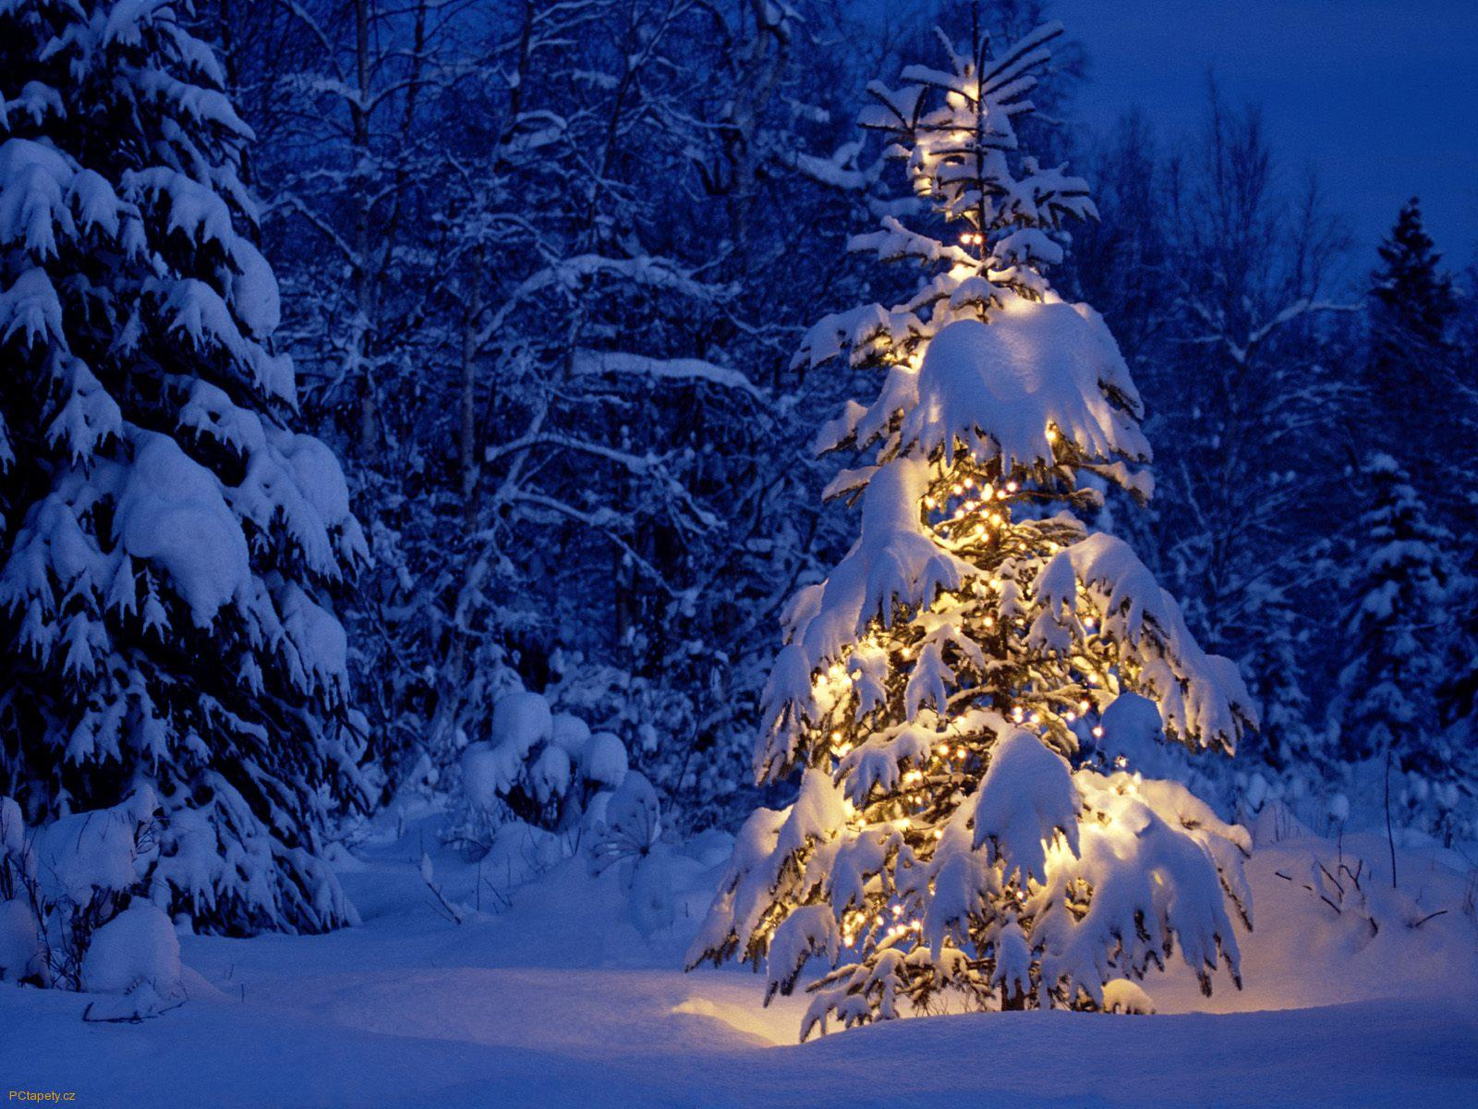

Šťastné a veselé vánoce a do nového roku hodně zdraví a štěstí
přeje MŠ Kopretina Jeseník

